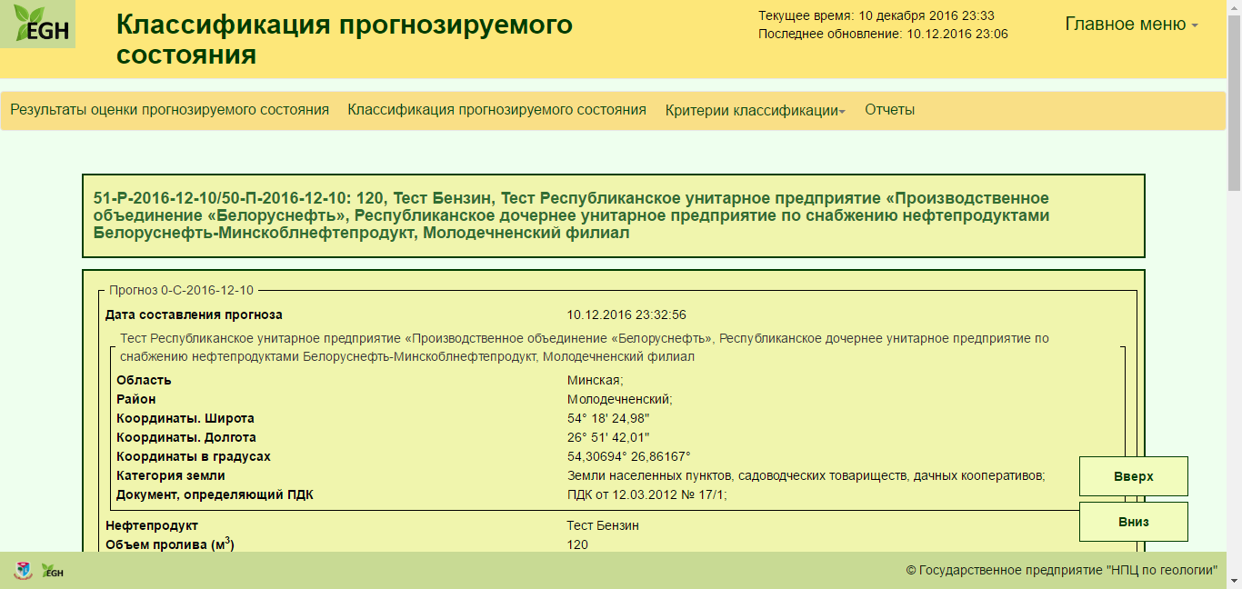

Рис. Web-форма отображения классификации прогнозируемого состояния

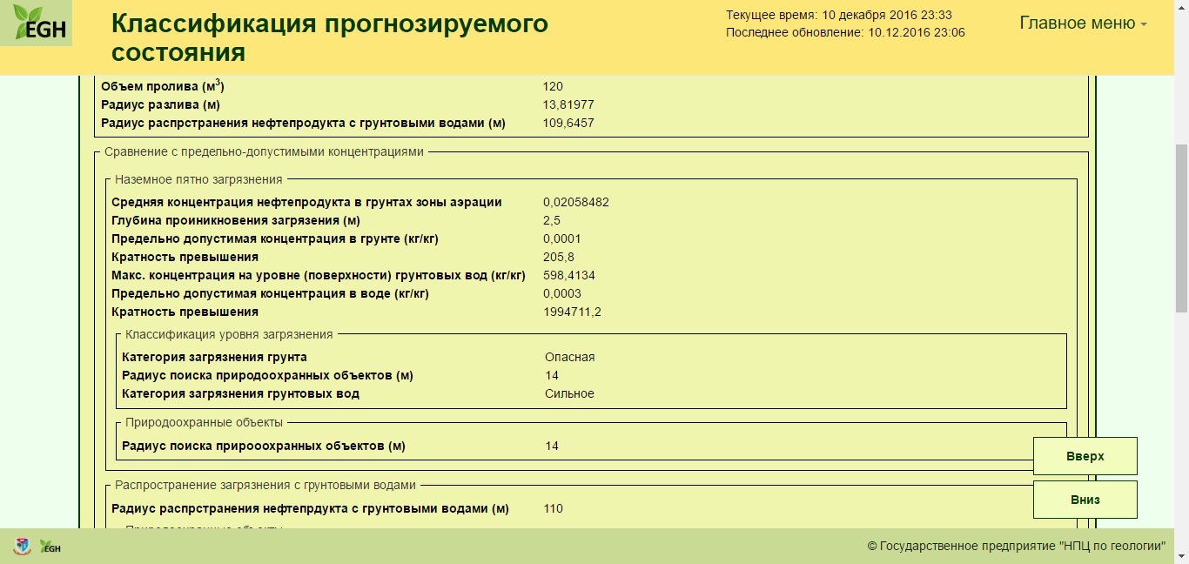

Рис. Продолжение 1.Web-форма отображения классификации прогнозируемого состояния

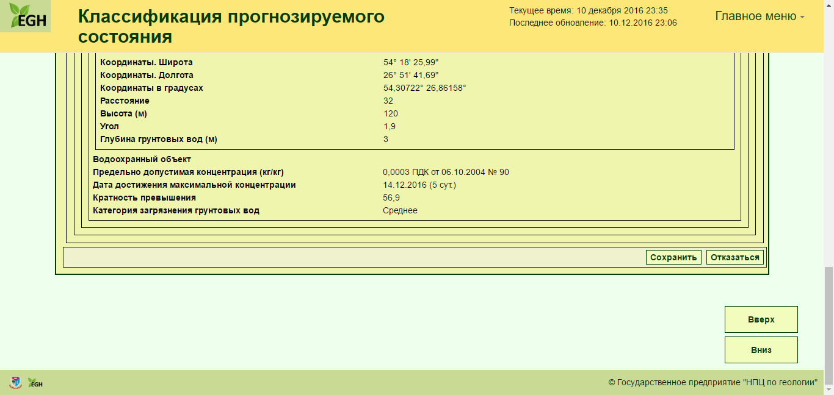

Рис. Продолжение 2. Web-форма отображения классификации прогнозируемого состояния